Seleciona a opção que completa corretamente cada uma das afirmações seguintes.
1

FICHA NEE 9
NOME: N.": TURMA: DATA:
1. Compreender fenómenos elétricos do dia a dia, descrevendo-os por meio de grandezas físicas, e aplicar esse conhecimento na montagem de circuitos elétricos simples (de corrente contínua), medindo essas grandezas.
METAS CURRICULARES
  - A tensão elétrica é…

- … diferente de diferença de potencial (d.d.p.).
- … uma grandeza que se mede em ampere.

- … uma grandeza física que se relaciona com a quantidade de energia que uma fonte fornece à unidade de carga que atravessa o circuito.

- … o mesmo que intensidade de corrente
  - A unidade de tensão é…
- … o ampere (A). | - … o watt (W).
- … o ohm (Ω). | - … o volt (V).
  - Num circuito, o elemento gerador de tensão elétrica…
- … é qualquer recetor. | - … é uma fonte de energia.
- … é algum recetor específico. | - … não é nenhum deles.
  - A unidade volt pode apresentar múltiplos e submúltiplos, como…
- … mA e kA.. | - … mV e kV.
- … mW e kW | - … mΩ e kΩ.
Classifica as afirmações seguintes como verdadeiras (V) ou falsas (F).
2

- A tensão mede-se em ampere (A).

- Todos os corpos têm cargas elétricas, mas, normalmente, encontram-se num estado neutro.

- Conforme um corpo ganha ou perde cargas elétricas, fica eletrizado e com um determinado potencial elétrico.

- O equipamento utilizado para medir a tensão é o amperímetro.

- Nem todos os corpos têm cargas elétricas.

- Um gerador elétrico ou uma fonte de energia elétrica é um componente que mantém uma diferença de potencial entre os seus terminais.

- Quando se ligam dois corpos condutores com diferentes potenciais elétricos, estabelece-se entre eles uma diferença de potencial (uma tensão), originando-se uma corrente elétrica.

- A tensão de uma fonte relaciona-se com a energia que essa fonte fornece às cargas elétricas do circuito.

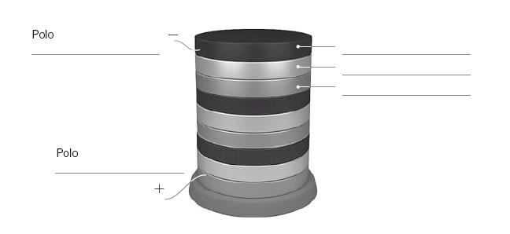
Observa o esquema da figura seguinte e legenda-o, baseando-te nos teus conhecimentos sobre a pilha de Volta.
3

Dos equipamentos discriminados, assinala aquele(s) que pode(m) fornecer uma tensão elétrica a um circuito.
4

A. Pilha | E. Interruptor.
B. Lâmpada | F. Campainha.
C. Motor. | G. Multímetros.
D. Bateria.

Estabelece a correspondência entre as grandezas da coluna I, as unidades da coluna II e os instrumentos de medida da coluna III.
5

A — B — C —
COLUNA I
COLUNA II
COLUNA III
A. Tensão (d.d.p.) (U)
1. Ampere (A)
I. Voltímetros
B. Corrente elétrica (I)
2. Volt (V)
II. Amperímetros
C. Resistência (R)
3. Ohm (Ω)
III. Resistómetros
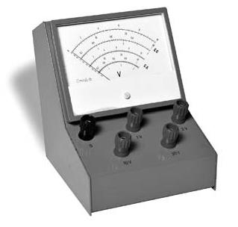
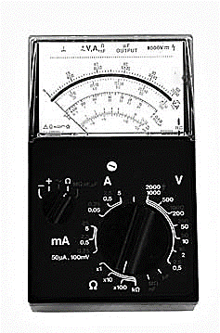
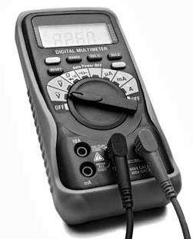
Observa as figuras seguintes de equipamentos utilizados para ler a tensão, multímetros e voltímetros. Identifica esses equipamentos, referindo se são analógicos ou digitais.
6

A
B
C

